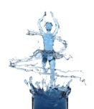**15.03.2021 PL PDA,3.roč.,3.B. Tr.uč.-Anna Frajtová**

**Človek k životu potrebuje vodu.**

**Voda nášmu zdraviu prospieva.**

**Pitný režim**

**–** pitie čistej pitnej vody, prospieva

zdraviu, chráni a posilňuje zuby a kosti.

- pitie veľmi studenej vody nie je vhodné

Voda obsahuje

**- minerálne látky**

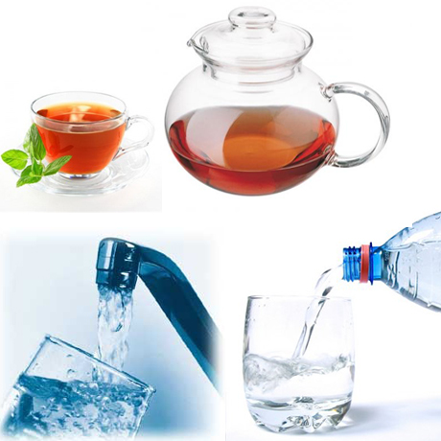**Pitie čistej pitnej vody pomáha**

**predchádzať obezite.**

Čistá pitná voda najlepšie

uhasí smäd.

Denne by sme mali vypiť

**2 litre vody.**

**Čo je ešte vhodné na pitie?**

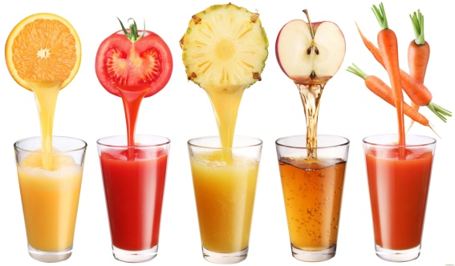- bylinkové čaje

- ovocné čaje

- ovocné šťavy

- zeleninové šťavy

- neperlivá voda

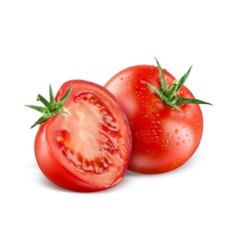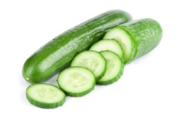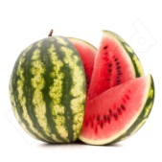**Smäd nám uhasí aj:**

- zelenina: paradajka, uhorka

- ovocie: melón, pomaranč

**PITNÝ REŽIM**

Človek k životu potrebuje ___________________ .

Pitný režim prospieva _____________ a posilňuje _______ a kosti. Voda obsahuje _______________________ .

Denne by sme mali vypiť ______________________ .

Čo je vhodné na pitie?

- _______________________________

- _______________________________

- _______________________________

- _______________________________

- _______________________________

Smäd nám môže uhasiť aj: _________________ a _________________ .



**Vyfarbi** nápoje, ktoré sú pre človeka **vhodné**.

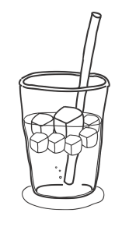**Preškrtni** **nevhodné** nápoje.

